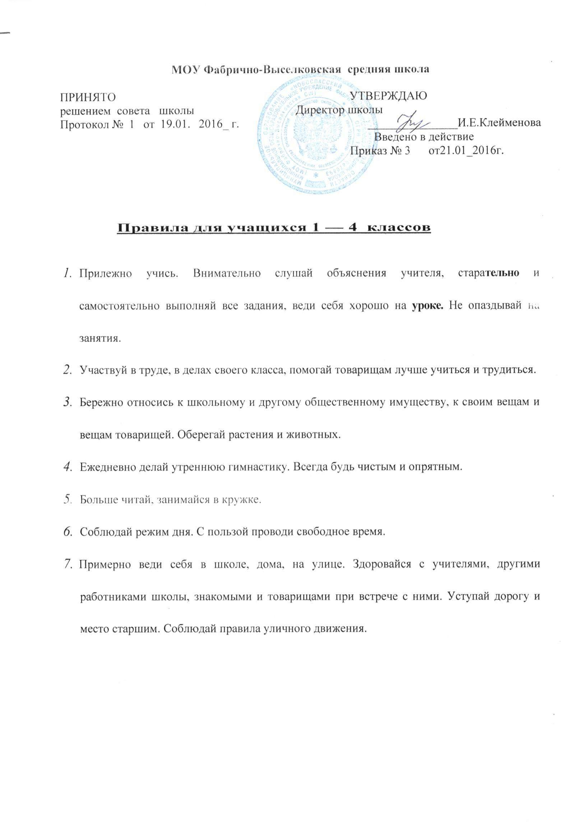
8.Слушайся родителей и старших членов семьи, помогай им в домашних делах. Дружи с товарищами и заботься о малышах.
9.Выполняй требования учителей и дежурных учащихся.

Правила для учащихся 5 — 8 классов
- Настойчиво овладевай знаниями, старательно учись и работай, будь внимательным и активным на уроках,
- Трудись на общую пользу в школе и дома. При выполнении трудовых заданий и практических работ строго соблюдай правила техники безопасности.
- Принимай активное участие в общественной жизни класса и школы.
- Береги народное добро, аккуратно обращайся с вещами, охраняй природу, соблюдай чистоту.
- Занимайся физкультурой и спортом, соблюдай правила личной гигиены.
- В свободное время занимайся полезными делами: чтением, техническим и художественным творчеством, разумными играми.
7. Цени свое и чужое время, будь точным, соблюдай установленный режим дня.
  - Примерно веди себя, будь скромным, вежливым, предупредительным, аккуратно одетым. Строго соблюдай правила уличного движения.
  - Уважай родителей, помогай им в домашних делах.
  - Добросовестно выполняй все распоряжения учителей и других работников школы, а также решения органов ученического самоуправления, Совета школы.

Правила для учащихся 9 — 11 классов
- Упорно и настойчиво овладевай основами наук и навыками самообразования.
- Принимай активное участие в общественно полезном труде. Готовь себя к сознательному выбору профессии. При выполнении трудовых заданий строго соблюдай правила техники безопасности.
- Активно участвуй в общественной и культурной жизни школы, села, в деятельности ученического самоуправления.
- Заботься о сохранении и умножении народного достояния, богатств родной природы.
- Систематически занимайся физкультурой и спортом, закаляйся, готовь себя к защите Отечества.
- Овладевай современной культурой и техникой, развивай свои способности в разнообразных видах творчества.
- Разумно планируй и используй время, будь точен, учись правильно организовывать свой труд.
- Показывай достойный пример культуры поведения младшим товарищам. Будь нетерпимым к аморальным и антиобщественным поступкам.
- Заботься о сплочении школьного коллектива, береги и развивай его полезные традиции. Будь принципиален и честен с товарищами.
- Уважай родителей, проявляй постоянную заботу о всех членах семьи, помогай в домашнем труде.
- С уважением относись к труду учителей. Выполняй и активно поддерживай требования педагогов, решения органов ученического самоуправления, Совета школы.

